Groupe de réflexion sur l’IA (Intelligence artificielle) du Snac-FSU

Objectif : positionner le Snac sur le sujet, en lien avec les enjeux concernant plus directement les agents du ministère (y compris ses établissements) et leurs missions
Outre le contexte général (l’IA semble tout « envahir » déjà rapidement, au moins dans les esprits ?), le ministère a déjà produit des documents et engagé certaines actions, en particulier le Snum :
- Stratégie numérique culturelle 2024 du ministère (voir fiche action en annexe)
- Charte ministérielle pour un usage responsable de l’intelligence artificielle générative (juin 2024)
- Programme EXPER :IA de test des solutions d’intelligence artificielle
- Journée COMPAR :IA (comparaison des IA)
- « Week end culturel de l’IA », dans le cadre du sommet pour l’action sur l’IA
Sans doute de nombreux agents ont-ils pu également « tester » l’utilisation de l’IA, Chat GPT/ Open AI en particulier, à l’issue de l’annonce largement médiatisée de son « lancement » et de son accessibilité ouverte (version gratuite). Le « paysage » des IA s’est depuis largement développé, et spécialisé.
Idée générale : un peu mieux saisir ce qui est en train de se passer, contribuer à construire une vue un peu globale des enjeux (à l’échelle ministérielle), prendre position et ne plus seulement recevoir passivement ce qui vient d’en haut et qui nous est ou sera tout doucement (ou moins doucement) imposé, s’armer pour les instances du dialogue qui seraient amener à traiter des questions liées à l’IA.
Méthode de travail proposée
Approche contributive : d’abord partir des contributions de chacun, volontaires, au sein du Snac ; rassembler et organiser ce qui arrive, en tirer quelques conclusions, positions voire propositions et pistes d’action.
Trois temps proposés (délai contraint : aboutir fin mars !) :
1. Envoi du document présent, de cadrage à tous les adhérents (après validation BN), appel à contribution (exemple : 1 page écrite max. ?) : pour cela, 1 réunion de présentation, introduction, mobilisation (juste avant les vacances scolaires de février) ; cf. 3 axes de travail proposés par le BN.
Parallèlement : répartition des lectures et analyses des documents existants (la stratégie numérique ministérielle, la charte, les rapports [défenseur des droits, CESE, Terranova…) : s’arrêter sur une liste et appel au volontariat pour une courte fiche par document sur les éléments à retenir en lien avec le sujet ! Quiconque pense à un autre document important et propose une fiche : bienvenue !).
2. Mise en débat de la compilation synthétisée des contributions et propositions de réflexions complémentaires – 1 réunion (mi-mars au plus tard)
3. Finalisation d’un document qui devrait rester évolutif sur le sujet – 3e réunion (finale) – fin mars

Trois axes de travail ont été proposés par le BN (27/01/2025) pour orienter la réflexion :
1 - IA et emploi (gain de productivité, réduction des effectifs, obsolescence)
2 - Risque d’une fracture générationnelle au MC où la pyramide des âges est vieillissante, y compris pour l’encadrement (moins « agile » que les plus jeunes ?)
3- Le risque d’une perte de consistance des missions et d’un détricotage des fondamentaux du travail
Ces trois 3 axes mettent plutôt en avant, à ce stade, la perception de dangers potentiels et visent à pondérer l’enthousiasme volontariste de « l’air du temps » et des discours qui lui emboîtent le pas, le ministère n’en étant pas exempt (à préciser qui ou quels services et dans quels registres) ; la réflexion vise ainsi à ne pas se laisser aveugler par les bénéfices (potentiels) mis en avant et à anticiper, autant que faire se peut, les risques à prévenir, les précautions à prendre pour les personnels du ministère et plus largement l’ensemble des professions culturelles (à voir). Sans doute, même dans une telle approche, les 3 axes ne sont-ils pas exhaustifs mais constituent un point de départ pour une réflexion collective qui doit ou ne peut qu’être, pour le Snac, nécessairement ciblée et à visée pratique. Il peut être plus efficace de commencer par les exemples ou situations que l’on connait. Il paraît également essentiel d’avoir une approche à la fois théorique et pratique, tant les bouleversements en cours nécessitent un certain recul pour en appréhender l’ensemble des conséquences.
Axe 1 - Emploi
Déjà dans de nombreuses activités des services de l’administration et des établissements culturels, certaines tâches mobilisent ou sont peut-être déjà « confiées » ou en passe d’être confiées (à titre expérimental ?) à « l’IA ».
Exemple : BPI, le « référencement » utilise l’IA (mais les résultats doivent être contrôlés par les bibliothécaires car l’IA invente les références qui n'existent pas !) – L’IA semble bien représenter un nouveau pas dans la documentation et les bibliothèques…
Exemple : la rédaction des nécrologies pourraient-elles être «"automatisée", de même que d’autres tâches "répétitives"… ?
Exemple : traitement des archives (cf. : l’intelligence artificielle fit parler les documents [2022 !])

Axe 2 – Fracture générationnelle
Ceux qui « précèdent », ne savent pas (encore ?) faire avec / ceux qui « suivent » ne savent pas faire sans…
Aux premiers de pondérer les seconds, à ces derniers de ne pas être les contempteurs naïfs et béats des dernières nouveautés, sans être en mesure d’en saisir toutes les implications à moyen et long terme.
Attention à porter, pour les premiers, aux dispositions d’initiation, d’accompagnement, de formation, … Mais toujours aux individus de s’adapter, de suivre, de se mettre à jour… Souvent unilatéral, sans prendre en compte les réalités métiers, la complexité, les nuances et les différenciations (cf. axe 3), et encore moins l’expérience, le savoir accumulé.
Les seconds sont souvent entraînés à (voire recrutés pour) mettre en oeuvre le renouvellement imposé des outils, des façons de faire, systématiquement inspiré du dernier cri, sans se poser de question sur l’urgence, la nécessité, l’intérêt, la temporalité, et le coût ; prendre le temps de penser ces changements sans les imposer comme évidents, urgents et d’emblée porteurs de progrès, d’amélioration en ne considérant pas les risques qu’ils font peser sur la nature et les conditions d’exercice des missions.

Axe 3 – Missions et organisation du travail
A l’instar des nombreuses innovations « structurelles » qui ont émaillé la marche du progrès technique et technologique, l’émergence de l’IA semble annoncer une nouvelle révolution, à la suite – sans remonter aux origines – de la robotisation (et avant, du machinisme) puis de l’informatisation et du numérique ; ces évolutions dans les modes de production et de consommation se sont accompagnées d’une réaffectation des travailleurs du secteur agricole vers l’industrie puis de ceux de l’industrie vers les services. A chaque fois d’importants changements dans la nature du travail et des tâches à accomplir, dans les qualifications requises et plus largement dans le rapport au travail se sont imposés aux individus. De nombreuses craintes, fondées, s’expriment également à ces occasions, de la part des individus, quant à la disparition de leur emploi, à leur « obsolescence », quant aux qualifications nouvelles à acquérir, quant à la dépossession de leurs responsabilités, de leur autonomie, de leur savoir-faire, quant à l’encadrement, à la normalisation, au contrôle et aux objectifs de productivité et de rentabilité qu’ils se voient imposés, contraints d’adopter et de s’adapter.
L’arrivée de l’Ia ne fait que réactiver, approfondir (aggraver) et renouveler peut-être les questions fondamentales sur le travail, sur le rapport de l’individu à la « machine », sur la place de l’humain et le sens des processus productif, leurs finalités. Il paraît essentiel de se ressaisir de ces problématiques afin d’appréhender en profondeur l’impact potentiel de l’IA.

Quelques caractéristiques fondamentales de l'IA :
A la suite du développement des données massives et des traitements par algorithmes, l’IA ressort d’abord du registre quantitatif, et non qualitatif
L’utilisation de l’IA risque de faire disparaître la délibération comme mode de prise de décision et ne plus intégrer un certain nombre de critères liés aux valeurs, à l’éthique et aux principes qui en découlent.
IA remet en cause le respect des droits de propriété des données, et plus largement de tout ce qu’un individu a pu réaliser.
L’utilisation de l’IA pour réaliser certaines tâches tend à passer par le découpage des activités, des métiers, en tâches morcelées, dont certaines peuvent être efficacement prises en charge par l’IA (gain de temps, couverture plus large… source de gain de productivité) mais dont le risque apparaît d’une part relever d’une simplification trop grande des tâches à accomplir et d’autre part, de conduire à dénaturer l’activité, le métier qui perd sa cohérence et sa raison d‘être – La parcellisation des tâches « pour » et par l’IA fait encourir le risque d’une nouvelle « taylorisation » dans les services, au risque d’une aliénation aggravée des individus et d’une dégradation des services rendus.

Annexes
- Fiche Action de la stratégie numérique 2024 du ministère (sémaphore)
- Liens internet utiles (à compléter)
- Bibliographie (courte ! à compléter quand même)
Le texte intégral des contributions et les fiches pourront être ajoutés en annexe…

Fiche action de la stratégie numérique ministérielle

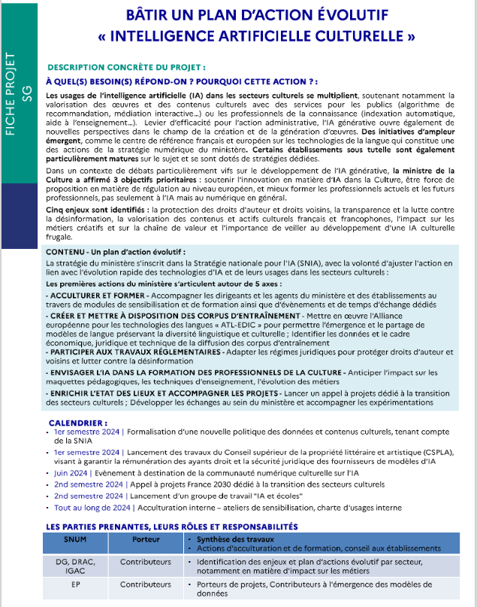

Liens
La start-up chinoise DeepSeek bouleverse le secteur de l’intelligence artificielle
« L’intelligence artificielle est une bulle : il y a un décalage entre les coûts, très importants, et les revenus potentiels »
Meredith Whittaker, présidente de Signal : « L’IA concentre le pouvoir dans les mains des géants de la tech »
Intelligence artificielle : mobilisation contre la domination annoncée des géants du numérique
« L’IA ouvre de nouvelles possibilités de surveillance »
https://www.francetvinfo.fr/internet/intelligence-artificielle/projet-stargate-de-trump-il-faut-imperativement-accelerer-estime-le-president-du-conseil-national-du-numerique-concernant-le-retard-europeen-dans-l-ia_7030505.html
https://democraties.media/quest-ce-quune-ia-democratique/
A compléter

Bibliographie
Rapport du défenseur des droits : « Algorithmes, systèmes d’IA et services publics : quels droits pour les usagers ? Points de vigilance et recommandations »
https://www.lecese.fr/presse/communiques/le-cese-saccorde-pour-definir-le-cadre-de-deploiement-de-lintelligence-artificielle-au-service-de-linteret
Ce que l’iA générative fait au travail et à l’emploi, Marie Degrand-Guillaud, Terranova
A compléter

